

Service Enfance
Micro-crèche de Toulon sur Allier
« Les Petits Princes »

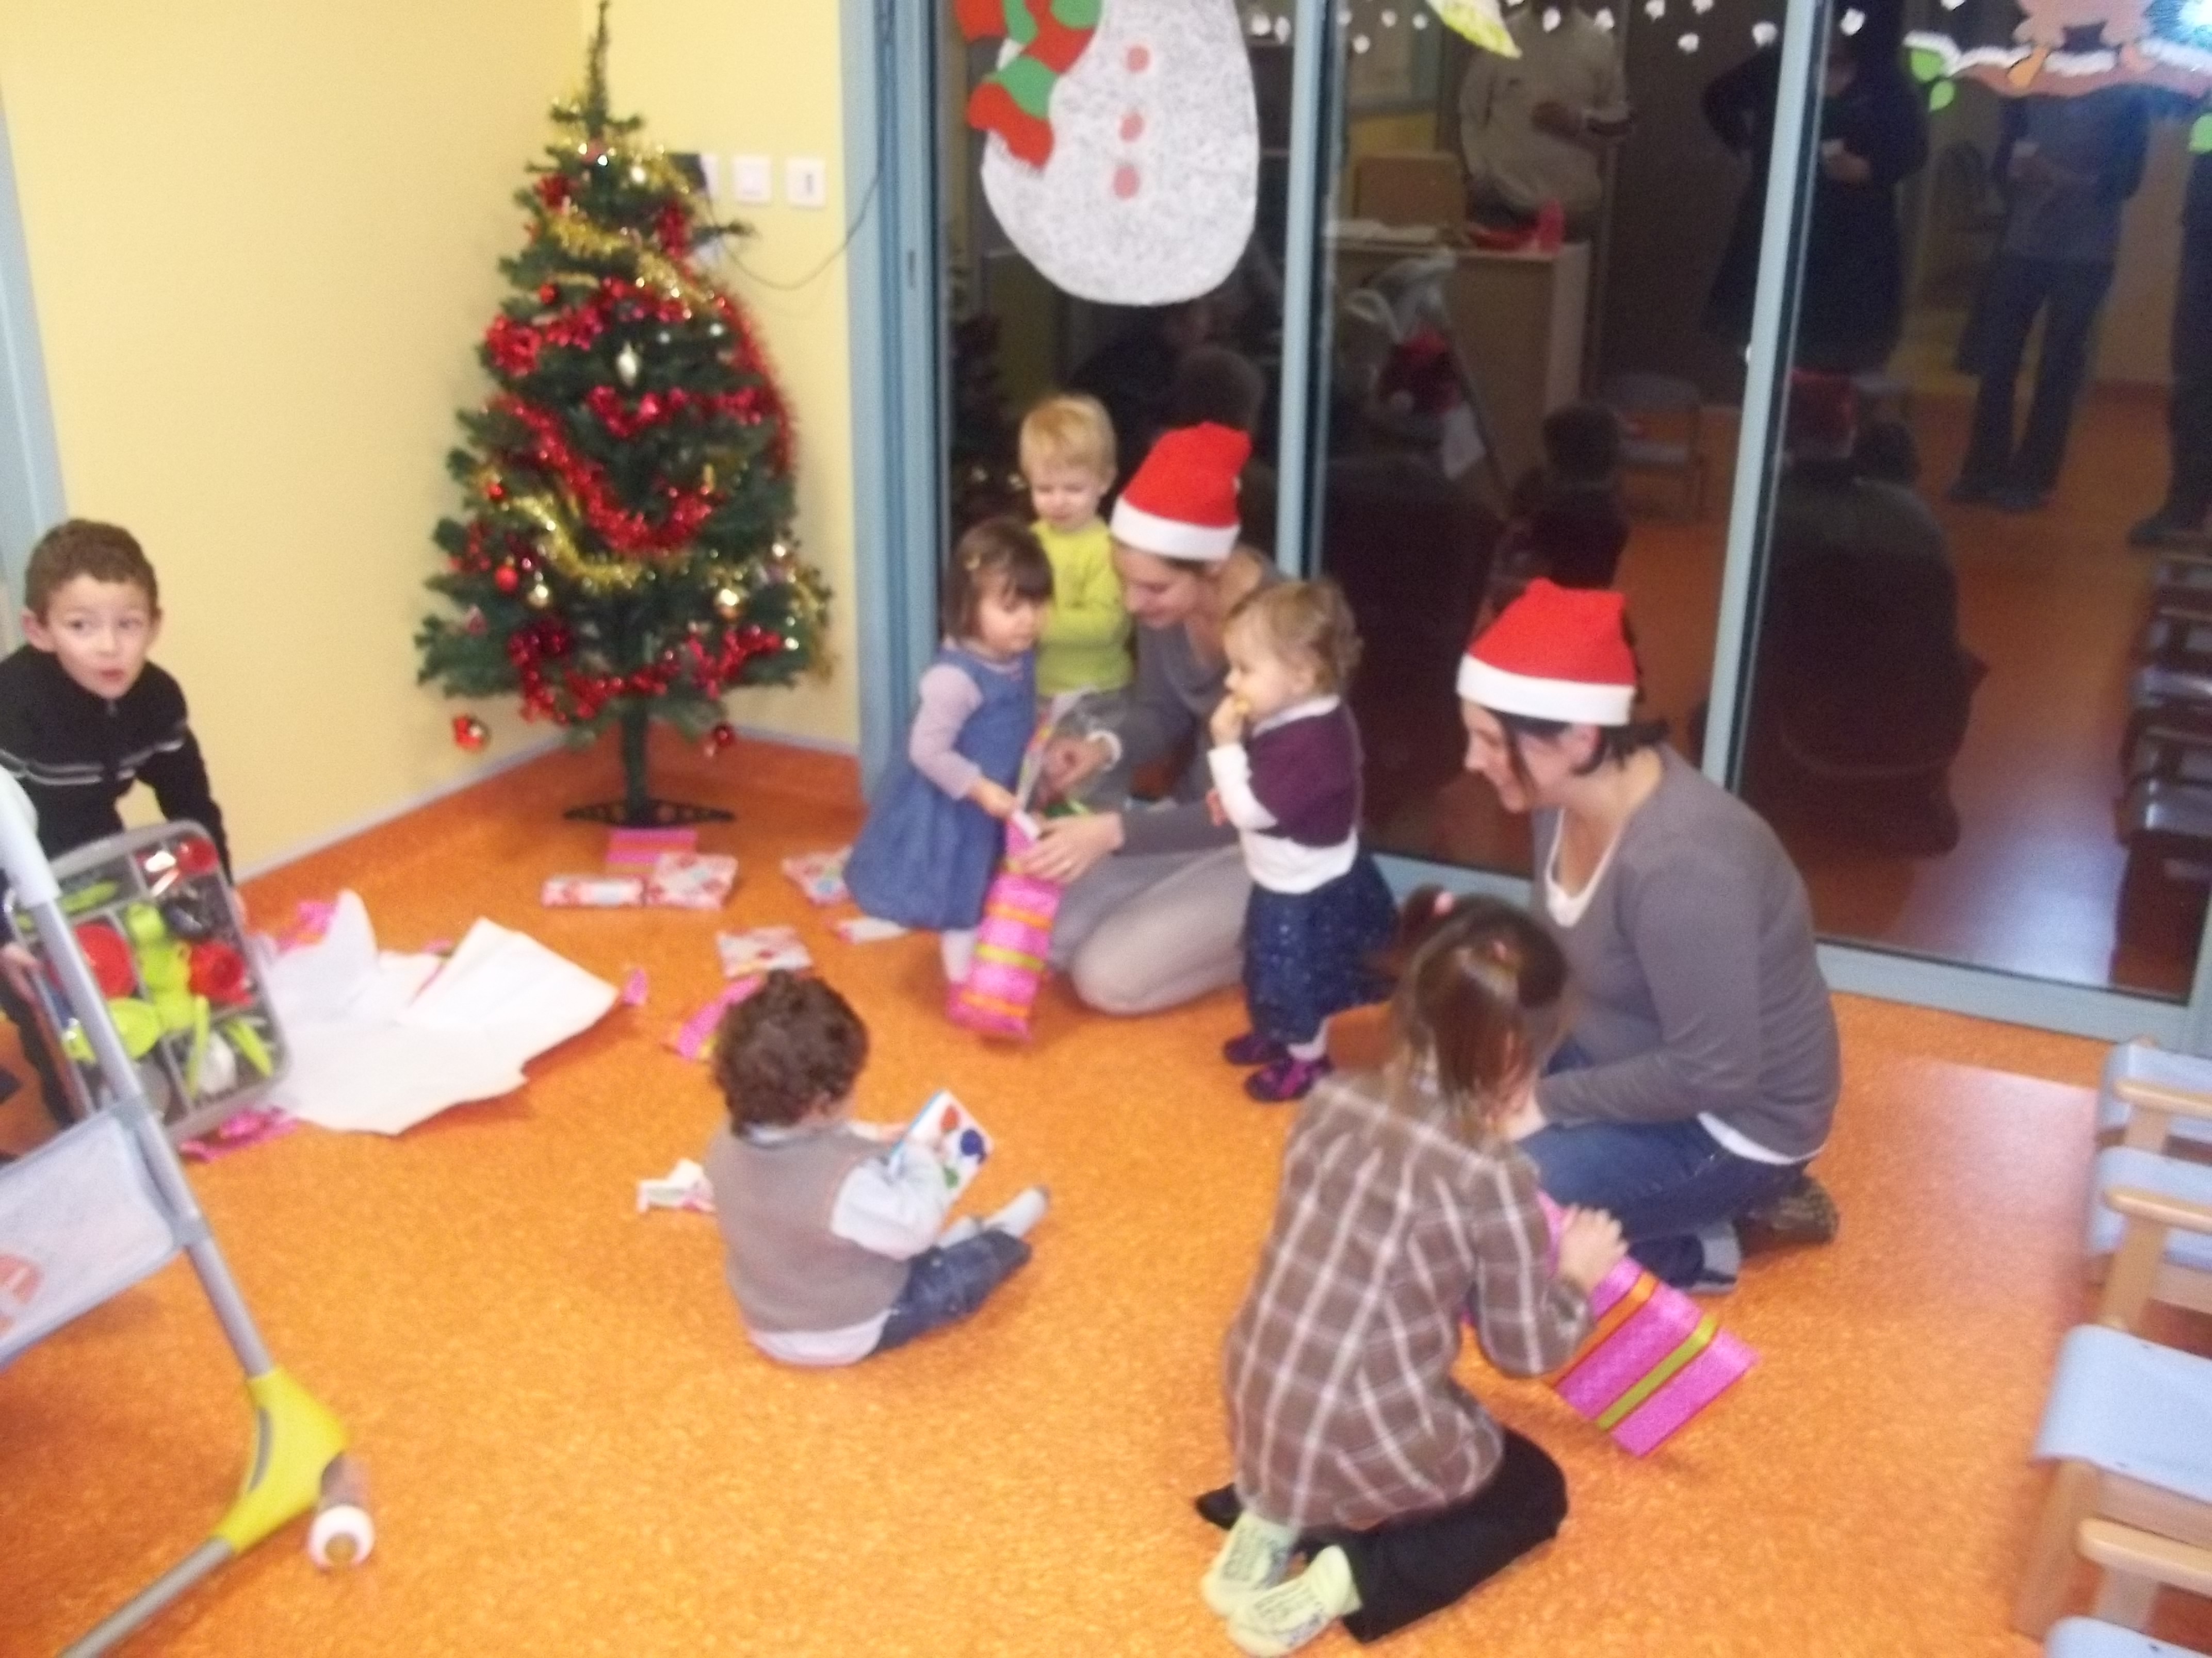

Projet d’Etablissement 2014/2015

Chapitre 1 :
Rappel des objectifs du projet éducatif de la Mairie de Toulon sur Allier

La place de l’enfant dans la société-Favoriser son expérience et sa communication
Sensibiliser l’enfant au respect des autres et de lui-même,
L’aider à écouter les autres, à parler aux autres,
Favoriser son intégration dans un groupe,
Apprendre à donner sa confiance et à recevoir celle des autres,
Compléter son apprentissage du respect des règles fondamentales de la vie sociale.

Le développement des intérêts et des potentialités de l’enfant
Développer et valoriser ses capacités à travers des activités culturelles, sportives et surtout ludiques,
Développer et encourager ses goûts, son imagination, sa créativité… (activités manuelles et artistiques…)
Permettre à l’enfant de choisir et d’agir dans le respect des règles.

La connaissance de son environnement et des différents milieux
Éveiller la curiosité de l’enfant sur son environnement en général, sur les milieux naturels et sur les structures pouvant répondre à ses attentes (bibliothèques, monuments…),
Faire découvrir ou compléter ses connaissances sur les caractéristiques de sa commune, son histoire, sa géographie, ses traditions, sa place dans le pays, … lui apprendre à se repérer,
Donner à l’enfant les moyens de s’épanouir.
Missions de la crèche :
Accompagner l’enfant dans son développement dans un cadre de vie où il se sent bien et il est respecté dans son individualité.
Permettre aux parents, par leur participation active, de se familiariser avec les lieux où leurs enfants passent une grande partie de la journée, ainsi que d’avoir des échanges multiples avec les professionnels.
Permettre des échanges entre les habitants de la commune à l’aide des associations de la commune, des écoles de la commune et bien évidemment avec l’Alsh.

Chapitre 2 :
Situation initiale

1. Organisation de l’équipe

-Organigramme, pièce jointe n°1.
-Fiche de poste du directeur de service, pièce jointe n°2.
-Fiche de poste de l'éducatrice de jeunes enfants, directrice adjointe, pièce jointe n°3.
-Fiche de poste de l’auxiliaire de puériculture, pièce jointe n°4.
-Fiche de poste des agents sociaux, pièce jointe n°5.

Définition du travail d’équipe :
Afin d’améliorer la communication entre les différents personnels du service, des fiches de postes seront établies. Elles seront évolutives si le besoin se fait ressentir. La directrice adjointe assurera le lien entre le directeur et l’équipe professionnelle. Toutes modifications devront être validées par le directeur.
C’est la base d’une concertation réciproque de TOUS les membres de l’équipe. C’est aussi la preuve de maturité et de professionnalisme nécessaire à tout bon fonctionnement. Si nous voulons que les objectifs précédents soient atteints, celui-ci est primordial.
Chacun doit trouver sa place au sein de l’équipe. Le respect et l’honnêteté doivent être des points importants et cruciaux afin de faire avancer son équipe.
Concernant toutes les informations émises (réunions, note de service, document internes) sont strictement confidentielles et par conséquent, vous êtes tenus au secret professionnel et le devoir de réserve est une obligation concernant votre hiérarchie et votre employeur.
Au début de l’année, il sera établi ensemble un règlement intérieur interne à notre service et un rappel des sanctions disciplinaires sera fait. L’organigramme du service sera présenté.
Un entretien individuel sera mis en place en début d’année afin de fixer ensemble vos objectifs professionnels, en fonction de la fiche de poste, pour cette année.

2. Fonctionnement de l’équipe

-Réunion d’équipe, une réunion d’équipe est organisée chaque trimestre.
-Réunion de direction, une réunion de direction est organisée chaque semaine entre le directeur et la directrice adjointe.
-Communication interne : un cahier de liaison est utilisé entre la direction et l’équipe, afin de mettre par écrit les situations passées au sein de la structure.
-Règlement intérieur interne, pièce jointe n°6.
-Fiche de travaux, pièce jointe n°7.
-Protocoles d’Accueils Personnalisés (PAI allergies alimentaires, PAI traitements médicales et allergies non alimentaires, PAI handicaps moteurs).

3. Fonctionnement de la structure

-Règlement intérieur, pièce jointe n°8.
-Communication : un classeur de transmissions est utilisé afin de mettre par écrit l’ensemble des informations concernant les enfants accueillis, des panneaux d’affichages permettent aux familles d’être informées (fermetures de la structures, menus de la semaine, photos, activités du jour…).
- Protocoles de santé :
Protocole d’urgence, pièce jointe n°9.
Conduite à tenir en cas d’hyperthermie, pièce jointe n°10.
Protocole de change d’un enfant, pièce jointe n°11.
Conduite à tenir en cas d’insolation, pièce jointe n°12.
Protocole pour les chûtes, pièce jointe n°13.
Conduite à tenir en cas de brûlures, pièce jointe n°14.
Conduite à tenir en cas d’inhalation de corps étrangers, pièce jointe n°15.
Conduite à tenir lors d’une crise convulsive, pièce jointe n°16.
Conduite à tenir en cas de malaise, perte de connaissance, pièce jointe n°17.
Conduite à tenir en cas d’Œdème de Quincke, pièce jointe n°18.
Conduite à tenir en cas de piqûres d’insectes, pièce jointe n°19.
Protocole hygiène des mains, pièce jointe n°20
-Protocole d'accueil, pièce jointe n°21.
-Importance du « Doudou » dans les structures d'accueil, pièce jointe n°22.
-Protocole d'hygiène : protocole utilisation produits d’entretien, pièce jointe n°23.

Chapitre 3 :
Le projet pédagogique

1. Favoriser l'accueil des familles

Favoriser l'accueil des familles au sein de la structure d'accueil c'est aménager la continuité dans la discontinuité, en offrant des repères spatio-temporels et affectifs, qui sécurisent le jeune enfant et ses parents. Pour cela il faut instaurer un climat de confiance, les professionnels doivent être à l'écoute des familles en échangeant et verbalisant les moments de séparations et de retrouvailles.
L'accueil des familles se traduit par une démarche d'observation, d'ouverture et de disponibilité, permettant de mettre en places des actions éducatives et d'avoir une implication distanciée. Il s’agit également de poser un cadre sécurisant, contenant, de mettre en place en équipe un projet pour accompagner les jeunes enfants et accompagner la parentalité, les questionnements des parents, les soutenir lorsqu'ils rencontrent des difficultés.

Objectifs opérationnels
Faire en sorte que l'enfant se sente rassuré.
Faire en sorte que les parents soient déculpabilisés.
Faire en sorte que l'équipe gère le flux d'informations.

Les actions
Mettre en place une familiarisation progressive et individuelle.
Établir une bonne communication entre les parents et les professionnels.
Mettre en place un outil de communication écrite : un classeur de transmissions.
Verbaliser avec l'enfant les moments d'accueils (arrivées, départs).
Permettre aux parents de s'investir au sein de la structure.
Accueillir les enfants avec de la musique douce.
Inviter les parents dans la salle de vie, pour faciliter la séparation.

L'évaluation
Les enfants ne pleurent pas.
L'ensemble des données et informations importantes ont été transmises.
Les parents sont confiants.
La plupart des enfants arrivent à se détacher de leurs parents et entrent dans la salle de vie seuls.

2. Guider l'enfant vers l'autonomie et la socialisation

Pour le jeune enfance, l'autonomie consiste à découvrir et à vivre des expériences au cours desquelles il apprend à recevoir de l'autre et à lui exprimer ce qu'il désir. L'autonomie signifie donc être capable d'intérioriser des règles, des limites et des interdits. Autrement dit, être autonome c'est un libre dans un cadre donné et accepté.
Différents champs de l'autonomie se distinguent, l'autonomie physique, c'est à dire la prise de conscience par l'enfant de ses possibilités physiques et l'apprentissage des geste s quotidiens. L'autonomie affective et relationnelle, c'est à dire le fait de pouvoir se détacher petit à petit de l'aide de l'adulte. L'autonomie intellectuelle, c'est à dire amener l'enfant à pouvoir penser par lui-même.
Pour l'enfant la socialisation désigne le processus global par lequel il s'inscrit dans les pratiques des relations sociales. Divers mécanismes y contribuent : les identifications, les affiliations, le partage, la coopération. L'enfant intègre les normes et les modèles culturels du monde qui l'entourent, afin de s'adapter à son environnement.
Guider l'enfant vers l'autonomie et la socialisation lui permet d'intérioriser des normes collectives tout en participant à la construction de sa personnalité, de son identité en respectant son individualité, ses rythmes et ses désirs. L’émergence de la conscience de soi est progressive, elle est liée aux expériences perceptives du corps, d'un corps situé par rapport aux objets physiques de l'environnement et par rapport aux personnes avec lesquelles l'enfant développe des interactions.

Objectifs opérationnels
Faire en sorte que l'enfant soit accompagné et encouragé dans ses expériences.
Faire en sorte que l'enfant soit aidé et soit acteur dans la découverte de son corps.

Les actions
Verbaliser et échanger entre les professionnels et les parents.
Échanger et mettre en place une relation de confiance avec les enfants.
Mettre en place des espaces de jeux permettant l'imitation, la verbalisation...
Laisser faire l'enfant.
Montrer l'exemple.
Accompagner l'enfant dans son développement moteur (parcours psychomoteur).
Accompagner l'enfant dans l'acquisition de la propreté.

L'évaluation
Les enfants sont propres à l'entrée à l'école.
Quelques enfants demandent pour aller aux toilettes.
Les enfants se regroupent pour mettre en place des jeux sans les adultes.
Les repères chronologiques sont acquis pour l'enfant.
Les enfants acquièrent de l'autonomie lors du repas (manger seul à table).

3. Permettre à l'enfant de s'éveiller

Pour l'enfant l'activité d’éveil est importante dans son développement. Éveiller c'est permettre à l'enfant de se développer, de grandir, de le stimuler, de l'accompagner dans ses découvertes du monde. L'éveil lui permet d'appréhender le développement moteur et intellectuel. Les activités d'éveil permettent aussi la construction de soi et la construction sociale de la réalité. L'éveil de l’enfant s’étend sur plusieurs domaines sensoriel, moteur, cognitif, relationnel, musical...
Accompagner l'enfant dans ses découvertes et son éveil c'est assurer une sécurité physique et affective en construisant un cadre contenant, et en favorisant l'expression du jeu.
Le jeu est essentiel au développement de l'enfant, parce qu'il occupe une place très importante dans le temps de veille des enfants. L'éveil se fait à travers des jeux individuels et des jeux sociaux.

Les objectifs opérationnels
Faire en sorte que l'équipe aménage les locaux en fonction des besoins des enfants.
Faire en sorte que l'enfant puisse avoir des activités individuelles et adaptées.
Faire en sorte que l'enfant puisse avec des activités collectives.
Faire en sorte que l'enfant découvre le monde qui l'entoure.
Faire en sorte que .

Les actions
Mettre en place des jeux collectifs.
Mettre en place des jeux individuels.
Les espaces doivent être aménagés en fonction de l'âge des enfants.
Mettre en place un projet d'animation.
Mettre en place des partenariats.
Inviter les enfants à participer à des expériences motrices, culturelles, musicales, cognitives.
Inviter l'enfant à faire des découvertes gustatives, à travers des collations et goûters collectifs.
Mettre en place .

L'évaluation
Les enfants jouent avec plaisir.
L'enfant fait part de sa journée, de ses activités.
L'enfant investit l'ensemble de la structure d'accueil, des espaces et des jouets.

4. Répondre aux besoins de l'enfant

Les objectifs opérationnels
Faire en sorte que les soins soient personnalisés.
Faire en sorte que les règles d'hygiènes soient respectées par tous.
Faire en sorte que l'introduction alimentaire soit cohérente entre les pratiques de la famille et celles de la structure d'accueil.

Les actions
Les dossiers médicaux sont à jour et connus des professionnels.
Mettre en place des protocoles et des conduites à tenir.
Discuter avec les enfants.
Le rythme de chaque enfant est respecté.
Les habitudes de vie de chaque enfant soient connues des professionnels.
Avoir un rôle de prévention auprès des enfants et de conseillers auprès des parents.

L'évaluation
Les repas sont cohérents.
L'enfant est rendu propre à sa famille.
Les protocoles sont visibles et sont utilisés.

